# 1测试平台搭建

## 1.1 本地云平台

使用我们本地搭建的平台与设备进行联调。

测试平台的python程序为test.py。如果python程序运行失败的话，需要pip install flask一下

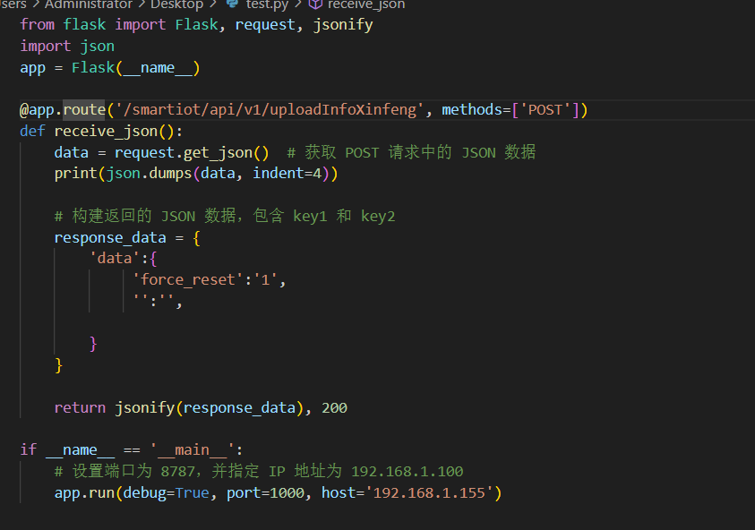其中 app.run中的ip地址需要设置为路由器连接电脑的lan口ip

中间的data中里填充的为测试字段。

## 1.2 设备端

打开ssh进入系统。先执行mount -o remount,rw /

写入命令 这里的ip地址就为刚刚py程序配置的电脑ip

echo url:http://192.168.1.153:1000/smartiot/api/v1/uploadInfoXinfeng > /etc/cloudsdk.conf

echo url:http://192.168.1.159:8787/push/tianruan > /etc/cloudsdk.conf

Echo url:http://192.168.1.161:8787/dss-accept.jl-iot.net/site-api/hdw-receive/PINSU/api > /etc/cloudsdk.conf

dss-accept.jl-iot.net/site-api/hdw-receive/PINSU/api?

然后输入sync。最后输入reboot重启设备即可完成测试环境的搭建。

# 测试手段

## 2.1 数据上报部分

根据SIGNALINKS ZTE远程管理功能说明.docx 查看上报结果是否正常。

例如5gwifi密码，是否处于自动切卡模式，流量使用切卡等的一系列参数上报。

## 2.2 数据设置部分

根据文档中已实现的数据设置字段，下发指定字段测试。主要针对已实现的字段进行测试，预留字段暂不进行测试，下发手段为修改python程序中的data内部数据。例如

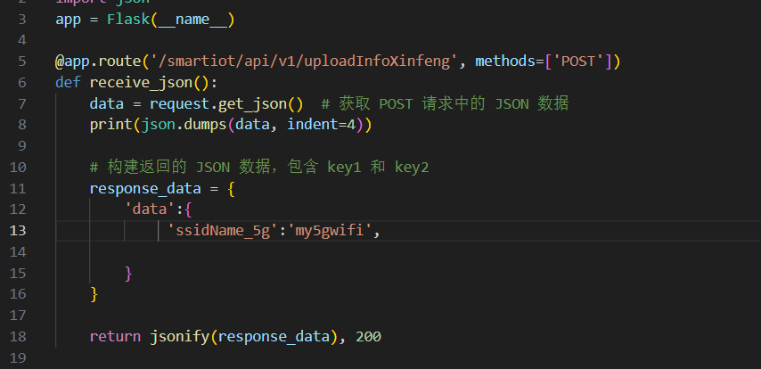

就为设置5gwifi名字为my5gwifi 其他同理。

测试结果绝大多数可以在web端查看。

特别注意 webpassword设置

密码保存的是不可逆的MD5哈希值，为保证数据安全性，目前接口未支持密码明文传输；测试时可借助计算工具（在附件的 MD5-Hash哈希值计算工具.exe）计算密码明文对应MD5码后进行测试；注：目前字母需人工转换为小写